PERENCANAAN BANGUNAN INSTALASI PENGOLAHAN AIR LIMBAH (IPAL) PABRIK KARET PTPN XII KEBUN GLANTANGAN MENGGUNAKAN BIOFILTER ANAEROB-AEROB TERCELUP

DESIGN OF WASTEWATER TREATMENT PLANT (WWTP) PTPN XII GLANTANGAN GARDEN RUBBER PLANT USING SUBMERGED ANAEROBIC-AEROBIC BIOFILTER

¹⁾ Astrina Dassie, ²⁾ Candra Dwi Ratna .W, ³⁾ Hery Setyobudiarso
^{1,2,3)} Prodi Teknik Lingkungan
Fakultas Teknik Sipil Dan Perencanaan, Institut Teknologi Nasional Malang
Email : ¹⁾ astrinadassie05@gmail.com ²⁾ Candra_wulandari@lecturer.itn.ac.id
³⁾ hery_sba@yahoo.com

Abstrak, Pabrik pengolahan karet Kebun Glantangan berada di Kabupaten Jember dan memiliki luas 23.271,30 m². Dalam proses pengolahan air limbah cair pabrik karet PTPN XII Kebun Glantangan hanya dilakukan dengan beberapa bak yang berfungsi sebagai filter untuk menampung limbah cair yang terbuang dari hasil pengolahan karet. Limbah cair yang dihasilkan mengandung bahan organik dengan kadar BOD dan COD yang cukup tinggi. Berdasarkan permasalahan tersebut, dibutuhkan perancangan instalasi pengolahan air limbah (IPAL) agar air limbah yang dibuang ke badan air memenuhi baku mutu.
Perencanaan didasarkan pada karakteristik air limbah yang diperoleh dari hasil uji laboratorium dan kondisi eksisting lokasi studi yang bertujuan untuk mengetahui desain bangunan IPAL, Bill Of Quantity (BOQ) dan Rencana Anggaran Biaya (RAB) yang dibutuhkan. Alternatif teknologi yang direncanakan adalah pengolahan dengan teknologi Biofilter Anaerob-Aerob Tercelup.
Berdasarkan perhitungan Engineering Design (ED), diperoleh hasil berupa dimensi Bak Ekualisasi (4,8 m x 2,4 m x 2,5 m), Bak Pengendap Awal (2,0 m x 1,0 m x 2,5 m), Bak Biofilter Anaerob (3,4 m x 1,7 m x 2,5 m), Bak Biofilter Aerob (3,4 m x 1,7 m x 2,5 m), Bak Pengendap Akhir (2,0 m x 1,0 m x 2,5 m). Biaya yang dibutuhkan untuk pembangunan IPAL sebesar Rp. 770.900.000,00.

Kata kunci: Limbah cair karet, IPAL, Biofilter anaerob-aerob tercelup

Abstract, The plantation rubber processing plant is located in Jember Regency and has an area of ​​23,271.30 m². In the process of treating liquid waste water from the PTPN XII rubber factory, the Glantangan plantation is only carried out with several tubs that function as filters to accommodate the liquid waste that is wasted from the results of rubber processing. The resulting liquid waste contains organic matter with high levels of BOD and COD. Based on these problems, it is necessary to design a wastewater treatment plant (WWTP) so that the wastewater discharged into water bodies meets quality standards.
The planning is based on the characteristics of the wastewater obtained from the results of laboratory tests and the existing conditions of the study site which aims to determineIPAL building design, Bill of Quantity (BOQ) the required and Budget Plan (RAB). The planned alternative technology is treatment with Immersed Anaerobic-Aerobic Biofilter technology.
Based on the calculation of Engineering Design (ED), the results obtained are the dimensions of the Equalization Tank (4.8 m x 2.4 m x 2.5 m), Initial Precipitation Tank (2.0 m x 1.0 m x 2.5 m), Anaerobic Biofilter Bath (3.4 m x 1.7 m x 2.5 m), Aerobic Biofilter Body (3.4 m x 1.7 m x 2.5 m), Final Settlement Body (2.0 m x 1.0 m x 2.5 m). The cost required for the construction of the WWTP is Rp. 770,9000,000.00.

Keywords: Rubber wastewater, WWTP, Submerged anaerobic-aerobic biofilter

PENDAHULUAN

Pabrik karet kebun Glantangan merupakan perusahaan BUMN yang bergerak di bidang agribisnis dengan komoditi utamanya adalah karet. Pabrik pengolahan karet berada di Kabupaten Jember dan memiliki luas ± 23.271,30 m². Dalam proses produksi pabrik karet PTPN XII Kebun Glantangan dilakukan oleh 91 orang pekerja. Proses pengolahan air limbah cair pabrik karet PTPN XII Kebun Glantangan hanya dilakukan dengan beberapa bak yang berfungsi sebagai filter untuk menampung limbah cair yang terbuang dari hasil pengolahan karet. Limbah yang hasilkan berupa cairan, yang bersumber dari proses pencucian, pencabikan, penggilingan, peremahan, pengeringan, dan pengepresan bokar yang di dalamnya mengandung BOD serta COD (Nurhayati et al., 2013).
Menurut hasil studi (Sarengat et al., 2015), karakteristik effluent limbah pengolahan karet memiliki nilai BOD₅ sekitar 94-9433 mg/l, COD sekitar 120-15069 mg/l, TSS sekitar 30-525 mg/l dan pH sekitar 6,5-9,4. Limbah cair tersebut jika dibuang secara lansung tanpa pengolahan akan menyebabkan pencemaran pada lingkungan perairan karena kandungan zat pencemar limbah cair karet berada diatas baku mutu. Menurut Peraturan Gubernur Jawa Timur Nomor 72 Tahun 2013, batas maksimum zat pencemar pabrik karet adalah BOD₅ 100 mg/L, COD 200 mg/L, TSS 100 mg/l dan pH 6-9.
Salah satu teknologi pengolahan air limbah industri yang dapat digunakan adalah biofilter anaerob-aerob tercelup. Unit ini dilakukan dengan mengalirkan air limbah menuju reaktor yang didalamnya terdapat media penyangga sebagai tempat melekatnya mikroorganisme. Mikroorganisme yang ada akan menguraikan polutan dalam air limbah dengan tingkat efisiensi penyisihan konsentrasi BOD, COD, dan TSS yaitu lebih dari 90% (Said, 2017).
Berdasarkan hal tersebut, direncanakan unit IPAL untuk mengolah air limbah Pabrik Karet PTPN XII Kebun Glantangan agar efluen yang dihasilkan tidak mencemari badan air penerima dan sesuai dengan baku mutu Peraturan Gubernur Jawa Timur Nomor 72 Tahun 2013. Penelitian ini untuk merencanakan unit IPAL yang akan digunakan dan menghitung rencana anggaran biaya yang diperlukan dalam perencanaan IPAL.
METODOLOGI
- Lokasi Penelitian
Lokasi studi rancangan IPAL berada di Pabrik Karet PTPN XII Kebun Glantangan berada di Desa Pondokrejo Kecamatan Tempurejo.
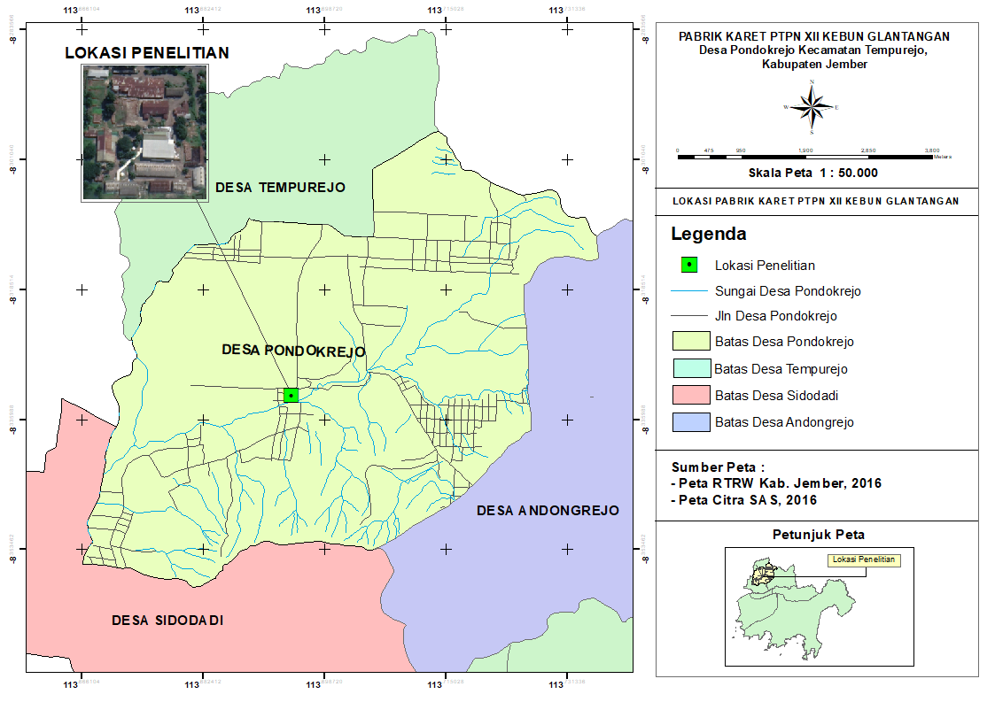
Gambar 1. Peta Lokasi Pabrik Karet PTPN XII Kebun Glantangan
- Tahapan Penelitian
Tahapan penelitian mencakup langkah- langkah pelaksanaan penelitian dari awal sampai akhir penelitian, yang diawali dengan pengumpulan data terkait kondisi eksisting berupa data gambaran umum dan luas wilayah, data kualitas air limbah, baku mutu kualitas air limbah industri karet serta data harga satuan pokok kegiatan. Pengolahan data meliputi penetapan baku mutu efluen air limbah sesuai Peraturan Gubernur Jawa Timur Nomor 72 Tahun 2013, penetapan kriteria desain unit IPAL, perhitungan dimensi unit pengolahan, gambar desain unit pengolahan, perhitungan BOQ (Bill of Quantity) dan RAB (Rencana Anggaran Biaya).

HASIL DAN PEMBAHASAN
- Debit limbah Pabrik Karet PTPN XII Kebun Glantangan
Debit air limbah yang dihasilkan dari proses produksi sebesar 50.000 L/hari setara dengan 50 m³/hari dengan waktu operasional selama 24 jam dalam sehari, dimana pabrik beroperasi dalam waktu 6 hari dalam 1 minggu. Debit tersebut diperoleh dari pengukuran yang dilakukan oleh pihak pabrik.
- Analisis Kualitas dan Baku Mutu Air Limbah
Data kualitas air limbah menggunakan data sekunder. Data sekunder diambil dari data uji karakteristik air limbah Pabrik Karet PTPN XII Kebun Glantangan. Analisis kualitas limbah pabrik dapat dilihat melalui tabel dibawah ini:
Tabel 1. Hasil Uji Kualitas Air Limbah
No. | Parameter | Hasil*  (mg/L) | Baku Mutu**  (mg/L)
Fisika
1. | TSS | 16 | 100
Kimia
1. | Ph | 7,47 | 6-9
2. | BOD | 580 | 100
3. | COD | 1.164,5 | 200
Sumber: *) Hasil Analisis PTPN XII Kebun Glantangan 2020.
**) Peraturan Gubernur Jawa Timur Nomor 72 Tahun 2013.
Berdasarkan hasil uji konsentrasi air limbah parameter BOD dan COD berada di atas ambang standar baku mutu (kadar maksimum yang diperbolehkan). Sehingga perlu diolah agar memenuhi baku mutu yang ditetapkan.
- Perhitungan Desain Unit Pengolahan
- Bak Ekualisasi
Bak ekualisasi yang direncanakan menggunakan pompa celup (submersible pump) pada outlet dari bak karena limbah yang dihasilkan dalam proses kegiatan pabrik tidak stabil untuk menghindari terjadinya shock loading sehingga proses selanjutnya dapat berjalan dengan baik.
Diketahui:
Debit masuk (Q_{in}) : 50 m³/hari
: 2,08 m³/jam
: 0,0006 m³/detik
Direncanakan:
Waktu tinggal (td) : 4 jam (4-8 jam)
Tinggi air (H_{air}) : 2,2 m (1,5 - 2 m)
Free Board (F_{b}) : 0,3 m
Jumlah : 1 unit
Perhitungan:
Q_{peak} = Q_{in} x factor peak
= 2,08 x 3
= 6,24 m³/jam
= 0,002 m³/detik = 2 L/detik
V_{bak} _{ekualisasi} = td x Qpeak
= 4 x 6,24
= 24,96 m³
Didapatkan Dimensi Bak:
Panjang : 4,8 m
Lebar : 2,4 m
Tinggi : 2,5 m
Volume efektif : 25,34 m³
Konstruksi : Beton K-225
Tebal Dinding : 20 cm
Cek Waktu Detensi
Cek td = $\frac{p x l x h}{Qin}$
= $\frac{4,8 x 2,4 x 2,2}{6,24}$
= 4,1 jam (4 - 8 jam memenuhi)
Spesifikasi Pompa
Tipe : Pompa celup/submersible pump
Tipe Kapasitas : 40-120 Liter/menit
Total Head : 3-118 meter (Said, 2017)
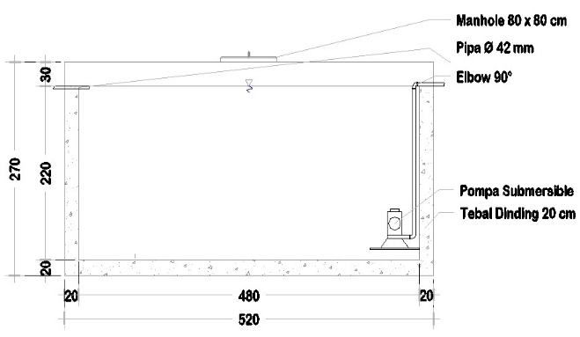
Gambar 2. Tampak Depan Bak Ekualisasi
- Bak Pengendap Awal
Bak pengendap awal berfungsi sebagai pengendap partikel - partikel diskrit yang terbawa dalam air limbah karet agar tidak terbawa ke dalam unit biofilter. Partikel diskrit yang terbawa dalam unit biofilter dapat menyebabkan clogging pada media filter.
Diketahui:
Debit masuk (Q_{in}) : 50 m³/hari
: 2,08 m³/jam
BOD : 29 kg/hari
COD : 58,225 kg/hari
TSS : 0,8 kg/hari
Direncanakan:
Waktu tinggal (td) : 2 jam (1,5-3 jam)
Waktu pengurasan lumpur (P_{l}) : 24 bulan
Tinggi air (H_{air}) : 2,2 m
Free Board (F_{b}) : 0,3 m
Jumlah : 1 unit
Perhitungan:
Volume _{bak pengendap} = td x Q_{in}
= 2 x 2,08
= 4,16 m³
Didapatkan Dimensi Bak:
Panjang : 2,0 m
Lebar : 1,0 m
Tinggi : 2,5 m

Volume efektif : 4,4 m³
Konstruksi : Beton K-225
Tebal Dinding : 20 cm
Cek Waktu Detensi
Cek td = $\frac{p x l x h }{Qin }$
= $\frac{2,0 x 1,0 x 2,2 }{2,08 }$
= 2,1 jam (< 3 jam memenuhi)
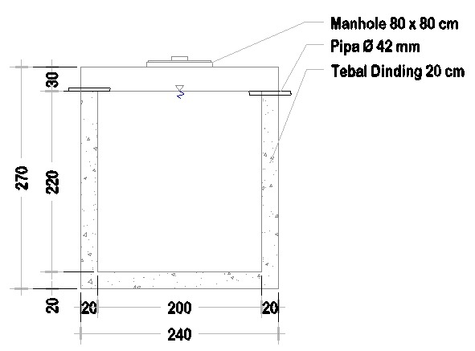
Gambar 3. Tampak Depan Bak Pengendap Awal
- Bak Biofilter Anaerob
Bak biofilter anerob merupakan pengolahan lanjutan setelah bak pengendap awal dengan menggunakan media filter sarang tawon. Unit pengolahan ini digunakan untuk mengurangi konsentrasi BOD, COD dan TSS yang terkandung dalam air limbah karet.
Diketahui:
Debit masuk (Q_{in}) : 50 m³/hari
: 2,08 m³/jam
BODin : 21,75 kg/hari
CODin : 43,669 kg/hari
TSSin : 0,56 kg/hari
Direncanakan:
Waktu tinggal (td) : 6 jam (6 - 8 jam)
Tinggi air (H_{air}) : 2,2 m
Tinggi air di atas media : 0,3 m
Jarak dibawah media : 0,4 m
Tebal plat penyanga : 0,05 m
Free Board (F_{b}) : 0,3 m
Jumlah : 1 unit
Porositas media filter (P_{mf}) : 98%
Perhitungan:
Beban BOD pada air limbah = 21,75 kg/hari
(perhitungan kesetimbangan massa)
Beban BOD per Volume media yang digunakan = 3 kg/m³.hari
Volume media = $\frac{Beban BOD pada air limbah }{Beban BOD per volume media }$
= $\frac{21,75}{3}$
= 7,25 m³
Volume media = 60% dari total volume reactor (Mubin et al., 2016)
Volume reaktor yang diperlukan = $\frac{100}{60}$ x 7,25
= 12,08 m³
Didapatkan Dimensi Bak:
Panjang : 3,4 m
Lebar : 1,7 m
Tinggi : 2,5 m
Volume efektif : 12,72 m³
Konstruksi : Beton K-225
Tebal Dinding : 20 cm
Cek Waktu Detensi
Cek td = $\frac{p x l x h }{Qin }$
= $\frac{1,7 x 2,2 x 3,4 }{2,08 }$
= 6,1 jam (6-8 jam memenuhi)
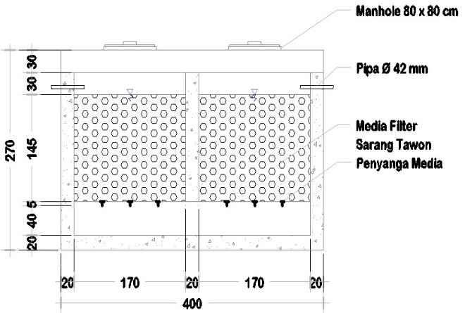
Gambar 4. Tampak Depan Bak Biofilter Anaerob
- Bak Biofilter Aerob
Bak biofilter menggunakan media filter yang sama seperti pada bak anaerob yaitu media filter sarang tawon dan dilengkapi dengan blower udara sebagai aerator. Unit pengolahan ini digunakan untuk mengurangi konsentrasi BOD, COD dan TSS yang terkandung dalam air limbah karet.
Diketahui:
Debit masuk (Q_{in}) : 50 m³/hari
: 2,08 m³/jam
BODin : 4,785 kg/hari
CODin : 12,664 kg/hari
TSSin : 0,095 kg/hari
Direncanakan:
Waktu tinggal (td) : 6 jam (6 - 8 jam)
Tinggi air (H_{air}) : 2,2 m
Tinggi air di atas media : 0,3 m
Jarak dibawah media : 0,4 m
Tebal plat penyanga : 0,05 m
Free Board (F_{b}) : 0,3 m
Jumlah : 1 unit
Porositas media filter (P_{mf}) : 98%
Perhitungan:
Beban BOD pada air limbah = 4,785 kg/hari
(perhitungan kesetimbangan massa)
Beban BOD per Volume media yang digunakan = 1 kg/m³.hari
Volume media = $\frac{Beban BOD pada air limbah }{Beban BOD per volume media }$
= $\frac{4,785}{1}$
= 4,785 m³
Volume media = 40% dari total volume reactor (Said, 2017)
Volume reaktor yang diperlukan = $\frac{100}{60}$ x 4,785
= 11,96 m³
Didapatkan Dimensi Bak:
Ruang Aerasi
Panjang : 1,3 m
Lebar : 1,7 m
Tinggi : 2,5 m
Volume efektif : 4,862 m³
Konstruksi : Beton K-225
Tebal Dinding : 20 cm
Ruang Bed Media
Panjang : 2,1 m
Lebar : 1,7 m
Tinggi : 2,5 m
Volume efektif : 7,854 m³
Konstruksi : Beton K-225
Tebal Dinding : 20 cm
Cek Waktu Detensi
Cek td = $\frac{p x l x h }{Qin }$
= $\frac{1,7 x 2,2 x 3,4 }{2,08 }$
= 6,1 jam (6-8 jam memenuhi)
Kebutuhan oksigen:
Kebutuhan oksigen di dalam reaktor biofolter aerob sebanding dengan jumlah BOD yang dihilangkan
Jumlah BOD yang dihilangkan = 3,59 kg/hari (perhitungan kesetimbangan massa)
Kebutuhan teoritis = Jumlah BOD yang dihilangkan
= 3,59 kg/hari
Faktor keamanan = ± 2 (Said, 2017)
Kebutuhan Oksigen Teoritis = 2 x 3,59
= 7,18 kg/hari
Temperatur udara rata-rata = 28º C
Berat udara pada suhu 28º C = 1,1725 kg/m³
Presentase oksigen di udara sebesar 23,2% (Said, 2017)

Jumlah Kebutuhan Udara Teoritis
$$= \frac{7,18 {kg}/{m^{3}}}{1,1725 {kg}/{m^{3}} ×0,232 g {O_{2}}/{g.Udara}}$$
= 26,4 m³/hari
Efsiensi udara aktual = 2,5 % (Said, 2017)
Kebutuhan Udara Aktual $=\frac{26, 4 {m^{3}}/{hari}}{0,025}$
= 1.056 m³/hari
= 0,73 m³/menit
= 730 Liter/menit
Spesifikasi Blower Udara
Jumlah Udara : 730 Liter/menit
Kapasitas Blower : 1500-2000 Liter/menit
Head : 2.200 mm-aqua (2,2 meter)
Tipe : Ring blower (Said, 2017)
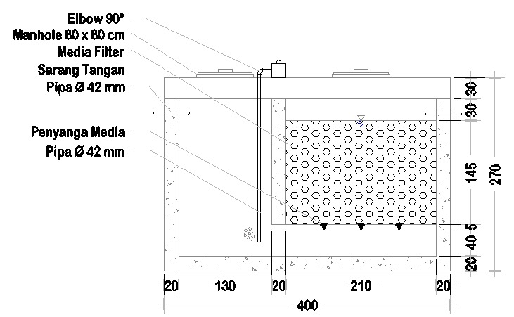
Gambar 5. Tampak Depan Bak Biofilter Aerob
- Bak Pengendap Akhir
Bak pengendap akhir pada prinsipnya sama seperti bak pengendap awal yaitu untuk mengendapkan. Pada bak pengendap akhir ini berfungsi sebagai tempat pengendapan lumpur serta menghilangkan zat padat tersuspensi yang berasal dari proses sebelumnya yaitu bak biofilter aerob.
Diketahui:
Debit masuk (Q_{in}) : 50 m³/hari
: 2,08 m³/jam
BODin : 1,195 kg/hari
CODin : 2,534 kg/hari
TSSin : 0,0475 kg/hari
Direncanakan:
Waktu tinggal (td) : 2 jam (1,5-3 jam)
Waktu pengurasan lumpur (P_{l}) : 24 bulan
Tinggi air (H_{air}) : 2,2 m
Free Board (F_{b}) : 0,3 m
Didapatkan Dimensi Bak:
Panjang : 2,0 m
Lebar : 1,0 m
Tinggi : 2,5 m
Volume efektif : 4,4 m³
Konstruksi : Beton K-225
Tebal Dinding : 20 cm
Cek Waktu Detensi
Cek td = $\frac{p x l x h }{Qin }$
= $\frac{1,7 x 2,2 x 3,4 }{2,08 }$
= 6,1 jam (6-8 jam memenuhi)
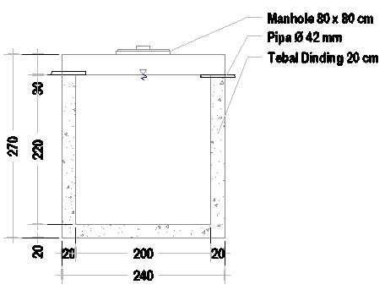
Gambar 6. Tampak Depan Bak Pengendap Akhir

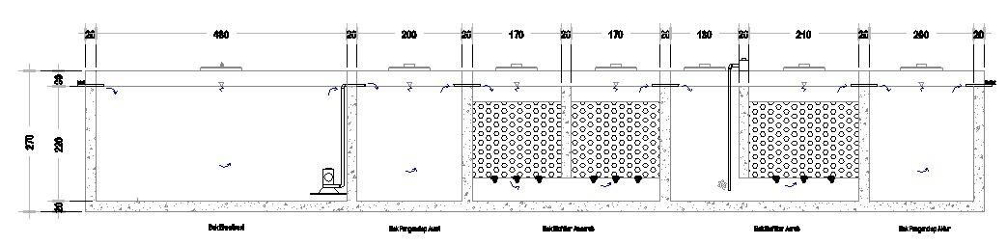
Gambar 7. Layout IPAL

- Perhitungan BOQ (Bill of Quantity) dan RAB (Rencana Anggaran Biaya)
Perhitungan kebutuhan biaya pembangunan rancangan IPAL dimulai dari menghitung besarnya volume kegiatan yang diperlukan dalam pembangunan IPAL yang disebut dengan BOQ. Selanjutnya volume dikalikan dengan harga satuan pekerjaan sehingga didapat nilai RAB (Yandanika et al., 2016). Berdasarkan hasil perhitungan didapatkan nilai RAB untuk pembangunan IPAL sebesar Rp. 770.900.000,00.

KESIMPULAN
Berdasarkan perhitungan Engineering Design (ED), diperoleh hasil berupa dimensi Bak Ekualisasi (4,8 m x 2,4 m x 2,5 m), Bak Pengendap Awal (2,0 m x 1,0 m x 2,5 m), Bak Biofilter Anaerob (3,4 m x 1,7 m x 2,5 m), Bak Biofilter Aerob (3,4 m x 1,7 m x 2,5 m), Bak Pengendap Akhir (2,0 m x 1,0 m x 2,5 m). Biaya yang dibutuhkan untuk pembangunan IPAL sebesar Rp. 770.900.000,00.

SARAN
Lebih baik mengambil data sesuai kondisi eksisting yaitu dengan menggunakan data primer dan diperlukan perhitungan biaya untuk operasional dan perawatan IPAL.

DAFTAR PUSTAKA
Effendi, H. (2003). Telaah Kualitas Air Bagi Pengelolaan Sumber Daya dan Lingkungan Perairan. Kanisius.
Metcalf, & Eddy. (2003). Wastewater Engineering Treatment and Reuse. Fourth Edition. International edition. McGraw- Hill.
Metcalf, & Eddy. (2004). Wastewater Engineering Treatment and Reuse. McGraw-Hill Company.
Mubin, F., Binilang, A., & Halim, F. (2016). Perencanaan Sistem Pengolahan Air Limbah Domestik Di Kelurahan Istiqlal Kota Manado. Jurnal Sipil Statik, 4(3), 211–223.
Muzakky, A., Karnaningroem, N., & Razif, M. (2017). Evaluasi dan Desain Ulang Unit Instalasi Pengolahan Air Limbah (IPAL) Industri Tekstil di Kota Surabaya Menggunakan Biofilter Tercelup Anaerobik-Aerobik. IPTEK Journal of Proceedings Series, 5(2), 75–83.
Nababan, D., Sitorus, M. E. J., Brahmana, N. E. B., & Silitonga, E. M. (2020). Kemampuan Biofilter Anaerob Berdasarkan Jenis Media dalam Pengolahan Air Limbah Domestik Tahun 2016. Jurnal Riset Hesti Medan Akper Kesdam I/BB Medan, 4(2), 105–112.
Nasoetion, P., S, D. A. W., Saputra, M., & Ergantara, R. I. (2017). Evaluasi Dan Redesign Instalasi Pengolahan Air Limbah (Ipal) Rs. Pertamina Bintang Amin Bandar Lampung. Jurnal Rekayasa Teknologi Dan Sains, 1(2), 75–86.
Nurhayati, C., Hamzah, B., & Rindit Pambayun. (2013). Optimasi Pengolahan Limbah Cair Karet Remah Menggunakan Mikroalga Indigen dalam Menurunkan Kadar BOD, COD, TSS. Jurnal Dinamika Penelitian Industri, 24(1), 16–26.
Nurjanah, S., Zaman, B., & Syakur, A. (2017). Penyisihan BOD dan COD Limbag Cair Industri Karet dengan Sistem Biofilter Aerob dan Plasma Dielectric Barrier Dischare (DBD). Jurnal Teknik Lingkungan, 6(1), 1–14.
Qasim, S. R. (1985). Wastewater Treatment Plants Planning, Design, And Operation. CBS College Publishing.
Reynolds, T. D., & A.Ricards, P. (1995). Unit Operations and Processes in Environmental Engineering. PWS Publishing Company.
Rohana, Umar, F., & Zulaeha, S. (2020). Desain Perencanaan Ipal (Instalasi Pengolahan Air Limbah) Menggunakan Proses Biofilter “Up Flow” Rumah Sakit Pendidikan Unismuh Makassar. Jurnal Linears, 3(1), 32–37.
Said, N. I. (2000). Teknologi Pengolahan Air Limbah Dengan Proses Biofilm Tercelup. Jurnal Teknologi Lingkungan, 1(2), 101–113.
Said, N. I. (2001). Pengolahan Air Limbah Rumah Sakit Dengan Proses Biologis Biakan Melekat Menggunakan Media Plastik Sarang Tawon. Jurnal Teknologi Lingkungan, 2(3), 223–240.
Said, N. I. (2002). Pengolahan Air Limbah Industri Kecil Tekstil Dengan Proses Biofilter Anaerob-Aerob Tercelup. Jurnal Teknologi Lingkungan, 2(2), 124–135.
Said, N. I. (2017). Teknologi Pengolahan Air Limbah: Teori dan Aplikasi. Erlangga.
Said, N. I., & Firly. (2005). Uji Performance Biofilter Anaerobik Unggun Tetap Menggunakan Media Biofilter Sarang Tawon Untuk Pengolahan Air Limbah Rumah Potong Ayam. Jurnal Air Indonesia, 1(3), 289–303.
Said, N. I., & Herlambang, A. (2014). Peningkatan Kualitas Air Baku Dengan Proses Biofilter Tercelup Menggunakan Media Struktur Sarang Tawon. Jurnal Air Indonesia, 7(1).
Sarengat, N., Setyorini, I., & Prayitno. (2015). Pengaruh Penggunaan Adsorben Terhadap Kandungan Amonia (NH3-N) pada Limbah Cair Industri Karet RSS. Seminar Nasional Kulit, Karet, Dan Plastik Ke-4, 75–84.
Sasse, L. (1998). DEWATS (Decentralised Wastewater Treatment in Developing Countries. Bremen.
Tchobanoglous, G., Burton, F. L., & Stensel, H. D. (2004). Wastewater Engineering Treatment and Reuse. Mc Graw Hill.
Tchobanoglous, G., Stensel, H., Tsuchihashi, R., & Burton, F. (2014). Wastewater Engineering: Treatment and Resource Recovery. McGraw-Hill Education.
Von Sperling, M., & Chernicharo, C. A. (2005). Biological Wastewater Treatment in Warm Climate Regions. IWA Publishing.
Yandanika, Dwi Nyoto, R., & Azhar Irwansyah, M. (2016). Perancangan Aplikasi Rencana Anggaran Biaya (RAB) Untuk Pengadaan Material Pemeliharaan Jalan. Justin (Jurnal Sistem Dan Teknologi Informasi), 4(3), 1–6.

